MINISTÉRIO DA EDUCAÇÃO
SECRETARIA DE EDUCAÇÃO PROFISSIONAL E TECNOLÓGICA
INSTITUTO FEDERAL DE EDUCAÇÃO, CIÊNCIA E TECNOLOGIA DE MINAS GERAIS
CAMPUS AVANÇADO ARCOS

cadastro do COORDENADOR
PROJETO DE EXTENSÃO/PESQUISA

Dados do coordenador/orientador
tipo de projeto: ( ) eXTENSÃO ( ) PESQUISA
NOME DO PROGRAMA/PROJETO:

nome completo: |  |  |  |  | SEXO: ( ) F ( ) M
área de conhecimento |  |  |  | matrícula siape
local de permanência na instituição/sala/laboratório |  |  |  | CPF
data de nascimento (dia – mês – ano) |  | naturalidade (uf) |  | nacionalidade
endereço residencial (Av, rua, estrada)

número |  | complemento (exemplo: Apto) |  | bairro
cidade |  | estado |  | CEP
telefone residencial |  | celular |  | E-mail
DADOS PROFISSIONAIS
INSTITUIÇÃO

VÍNCULO | ( ) DOCENTE ( ) TÉCNICO ADMINISTRATIVO ( ) OUTRO: _____________________________________
REGIME | ( ) 20 HORAS ( ) 40 HORAS ( ) DEDICAÇÃO EXCLUSIVA
COLABORADORES (docentes ou técnicos)
Colaborador 1 |  |  | Colaborador 2
Colaborador 3 |  |  | Colaborador 4
Obs.: especificar a função dos colaboradores (co-orientador, co-autor, pesquisador etc.).
Se o colaborador for externo ao campus informar a instituição de origem e e-mail de contato.
Declaro a viabilidade para realização deste projeto/programa, submetido AO SETOR de Extensão e PESQUISA do Campus Avançado Arcos E CIÊNCIA QUANTO AS NORMAS INTERNAS AO IFMG E ÀS DECLARADAS NO EDITAL Nº _____/20__ de ___________ de ____________ de ______ (SE NÃO HOUVER EDITAL, APAGAR ESSE item).

Data: __________________________, __________de________________________ de 20xx.

_______________________________________________________
Assinatura

ANEXO I

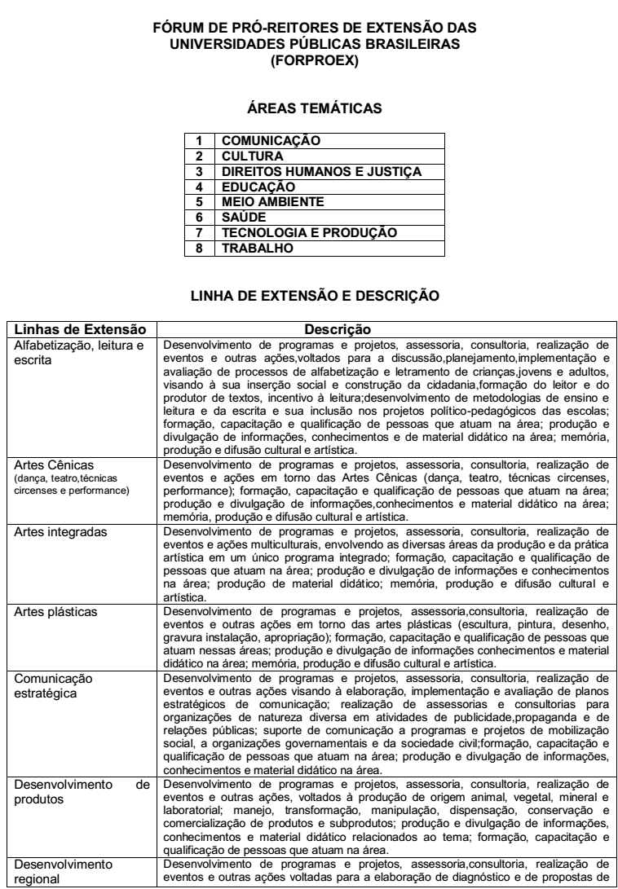

Obs.: este anexo não precisa acompanhar o formulário de cadastro no ato do registro do projeto.

Para projetos de pesquisa considerar áreas do conhecimento CNPq. Para projetos de extensão considerar áreas definidas pelo Fórum Nacional de Pró-reitores de Extensão (Anexo I).

